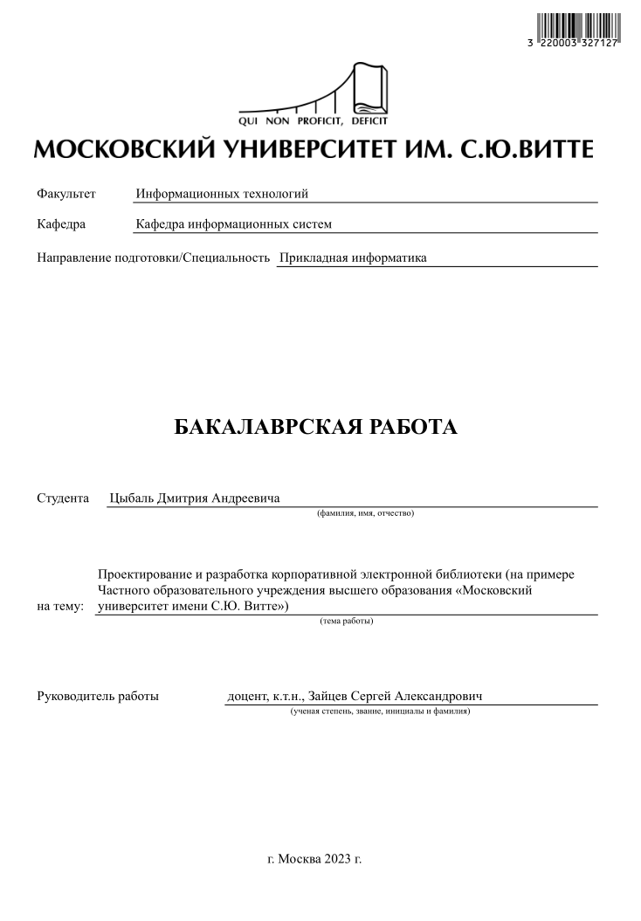

**СОДЕРЖАНИЕ**

ВВЕДЕНИЕ 4

АНАЛИТИЧЕСКАЯ ЧАСТЬ 7

1 АНАЛИЗ ПРЕДМЕТНОЙ ОБЛАСТИ 7

1.1 Анализ подразделения ХХХХХХХХ организации ХХХХХ 7

1.1.1 Дерево бизнес-направлений организации 7

1.1.2 Сопоставление бизнес-процессов и критических факторов успеха организации 8

1.1.3 Анализ структуры и нормативной документации, регламентов подразделения «ххххххххххх» организации / университета, регулирующих выполнение выбранного бизнес-процесса 9

1.2 Моделирование бизнес-процесса ххх хххххх ххххххх ххххххххххххххххх 10

1.2.1 Моделирование ххххххххххххх “КАК ЕСТЬ” 10

1.2.2 Моделирование процесса “КАК ДОЛЖНО БЫТЬ” 17

1.3 Анализ рынка программного обеспечения для автоматизации бизнес-процесса ХХХХХХХХХХХХ 20

1.4 Анализ стейкхолдеров и их требований к разрабатываемой системе 21

1.5 Выбор средств разработки 21

1.6 Техническое задание на разработку корпоративной информационной системы 22

1.7 Выводы по разделу 22

ПРОЕКТНАЯ ЧАСТЬ 23

2 ПРОЕКТИРОВАНИЕ И РАЗРАБОТКА ПРОЕКТА 23

2.1 Структурирование требований к разрабатываемой системе 23

2.1.1 Логическое моделирование данных 23

2.1.2 Конструирование модели данных 25

2.2 Разработка программного обеспечения 29

2.2.1 План разработки ПО 29

2.2.2 Frontend-разработка 29

2.2.3 Backend-разработка 30

2.2.4 Разработка модели доступа к данным 31

2.2.5 Тестирование разработанного ПО 32

2.2.6 План внедрения и развертывания ПО 32

2.3 Руководства администратора и пользователя корпоративной информационной системы 33

2.4 Выводы по главе 2 33

ЭКОНОМИЧЕСКАЯ ЧАСТЬ 34

3 ОБОСНОВАНИЕ ЭКОНОМИЧЕСКОЙ ЭФФЕКТИВНОСТИ ОТ РАЗРАБОТКИ ИС 34

3.1 Расчет затрат на разработку ИС 34

3.2 Выбор и обоснование методики расчёта экономической эффективности 34

3.3 Оценка затрат на разработку и внедрение АИС 34

3.3.1 Затраты на этапе разработки информационной системы 37

3.3.2 Затраты на этапе внедрения 39

3.3.3 Затраты на этапе эксплуатации 40

3.4 Эффект от внедрения АИС 40

3.5 Экономический эффект 42

3.6 Социальный эффект 44

3.7 Научный эффект 44

3.8 Организационный эффект 44

3.9 Эффективность внедрения АИС (ПО ПРИМЕРУ) 45

3.10 Расчёт показателей экономической эффективности проекта (ПО ПРИМЕРУ) 46

3.11 Выводы по главе 3 54

ЗАКЛЮЧЕНИЕ 56

СПИСОК ЛИТЕРАТУРЫ 57

ПРИЛОЖЕНИЯ 58

Приложение 1. Техническое задание на разработку корпоративной электронной библиотеки в университете 58

Приложение 2. Исходный код “Авторизация” 64

Приложение 3. Руководство администратора корпоративной информационной системы 68

Приложение 4. Руководство пользователя корпоративной информационной системы 71

# ВВЕДЕНИЕ

Генерация 3D изображений по текстовому запросу является одной из самых перспективных областей искусственного интеллекта и компьютерной графики. Она открывает новые возможности для автоматизации процесса создания контента, что особенно актуально в сфере дизайна, развлечений, архитектуры и медицины. Настоящий отчет посвящен анализу этой технологии, включая исследование ее текущего состояния, бизнес-потенциала и перспектив развития.

**Актуальность работы** обусловлена широкой спектр возможностей для автоматизации и оптимизации рабочих процессов. Спрос на уникальный контент продолжает расти, что делает данную тему актуальной для внедрения в таких сферах, как медиа, образование, производство и медицина. Современные алгоритмы машинного обучения позволяют снизить затраты времени и повысить качество создаваемых 3D объектов.

**Объектом исследования** моей выпускной квалификационной работы стал процесс генерации 3D моделей с использованием текстовых описаний. Это включает разработку, настройку и применение алгоритмов глубокого обучения и нейронных сетей для создания 3D контента.

**Предметом исследования** выпускной квалификационной работы являются технологии и алгоритмы, используемые для автоматической генерации 3D моделей на основе текстового ввода. Исследуются возможности повышения точности, скорости обработки и удобства использования данных инструментов.

**Цель** выпускной квалификационной работы создать инновационную платформу, позволяющую генерировать высококачественные 3D модели на основе текстовых описаний. Платформа направлена на удовлетворение потребностей различных отраслей, включая дизайн, медицину, образование и развлечения, путем сокращения времени и затрат на создание 3D контента, а также повышения доступности технологии для широкой аудитории.

Основные задачи необходимые для достижения цели:

1. Провести анализ требований пользователей и рынка для определения ключевых фенкций платформы.
2. Сформировать необходимые функциональные требования к будущей ИС
3. Проанализировать базы данных (БД) и средства разработки для будущей ИС
4. Создать модель данных на физическом и логическом уровне.
5. Разработать ИС и создать диаграмму использования готового решения.
6. Оценить целесообразность разработки ИС и ее себестоимость.

Моя бакалаврская работа состоит из:

* Введения
* Первой главы - теоретическая часть
* Второй главы - практическая часть
* Третьей главы - экономическая часть
* Заключения - выводы
* Списка литературы

Первая глава, посвящена описанию структуры организации и ее деятельности, а также ранее разработанному бизнес-процессу по приему заявок. Выявлены недостатки данного программного обеспечения и сформированы новые требования к разрабатываемой информационной системе.

Вторая глава, посвящена процессу разработки базы данных и самой информационной системы с диаграммой использования.

В третьей главе, описана экономическая часть проекта. Дана оценка себестоимости и целесообразности разработки данного продукта.

Ссылка на git-репозиторий с исходным программным кодом [PyanProject/modelit: Website for generating 3D objects using machine learning methods](https://github.com/PyanProject/modelit)

Ссылка на хостинг с размещенным веб-ресурсом ХХХХХХХХХХ

Учетные данные пользователя 1: логин ХХХХХХХХХХ пароль : ХХХХХХХХХХ

Учетные данные пользователя 2: логин ХХХХХХХХХХ пароль : ХХХХХХХХХХ

Учетные данные пользователя 3: логин ХХХХХХХХХХ пароль : ХХХХХХХХХХ

# АНАЛИТИЧЕСКАЯ ЧАСТЬ

# АНАЛИЗ ПРЕДМЕТНОЙ ОБЛАСТИ

## Анализ подразделения Pyan Projects организации Pyan Inc.

### Дерево бизнес-направлений организации

Главная цель организации – предоставить услуги по генерации 3D объектов на основе текстовых описаний. **Основные направления:**

1. **Игровая индустрия**
   * Генерация игровых объектов и ландшафтов.
   * Продаваемые модели: деревья, здания, персонажи.
   * Подразделения:
     + **Департамент разработки продуктов для игр**
       - Разработка шаблонов.
       - Оптимизация моделей для игровых движков (Unity, Unreal Engine).
2. **3D-печать**
   * Генерация STL-файлов для хоббистов, дизайнеров.
   * Подразделения:
     + **Департамент 3D-моделирования**
       - Генерация простых объектов.
       - Консультации по подготовке файлов для печати.
       - Тестирование моделей на печатных устройствах.
3. **Образование**
   * Создание учебных 3D-моделей (анатомия, география, молекулы).
   * Подразделения:
     + **Департамент контента для обучения**
       - Генерация специализированных моделей для школ и курсов.
       - Интеграция с VR/AR платформами для обучения.
4. **Виртуальная и дополненная реальность**
   * Генерация объектов для VR/AR приложений.
   * Подразделения:
     + **Департамент VR/AR решений**
       - Создание высокополигональных объектов.
       - Адаптация для виртуальной и дополненной реальности.
5. **Реклама и маркетинг**
   * Создание визуализаций для маркетинговых компаний.
   * Подразделения:
     + **Департамент визуального контента**
       - Быстрое создание брендированных 3D-моделей.
       - Интеграция с рекламными платформами.
6. **Архитектура и дизайн**
   * Генерация ландшафтов и элементов для CAD.
   * Подразделения:
     + **Департамент архитектурных решений**
       - Разработка моделей зданий и интерьеров.
       - Оптимизация для CAD.

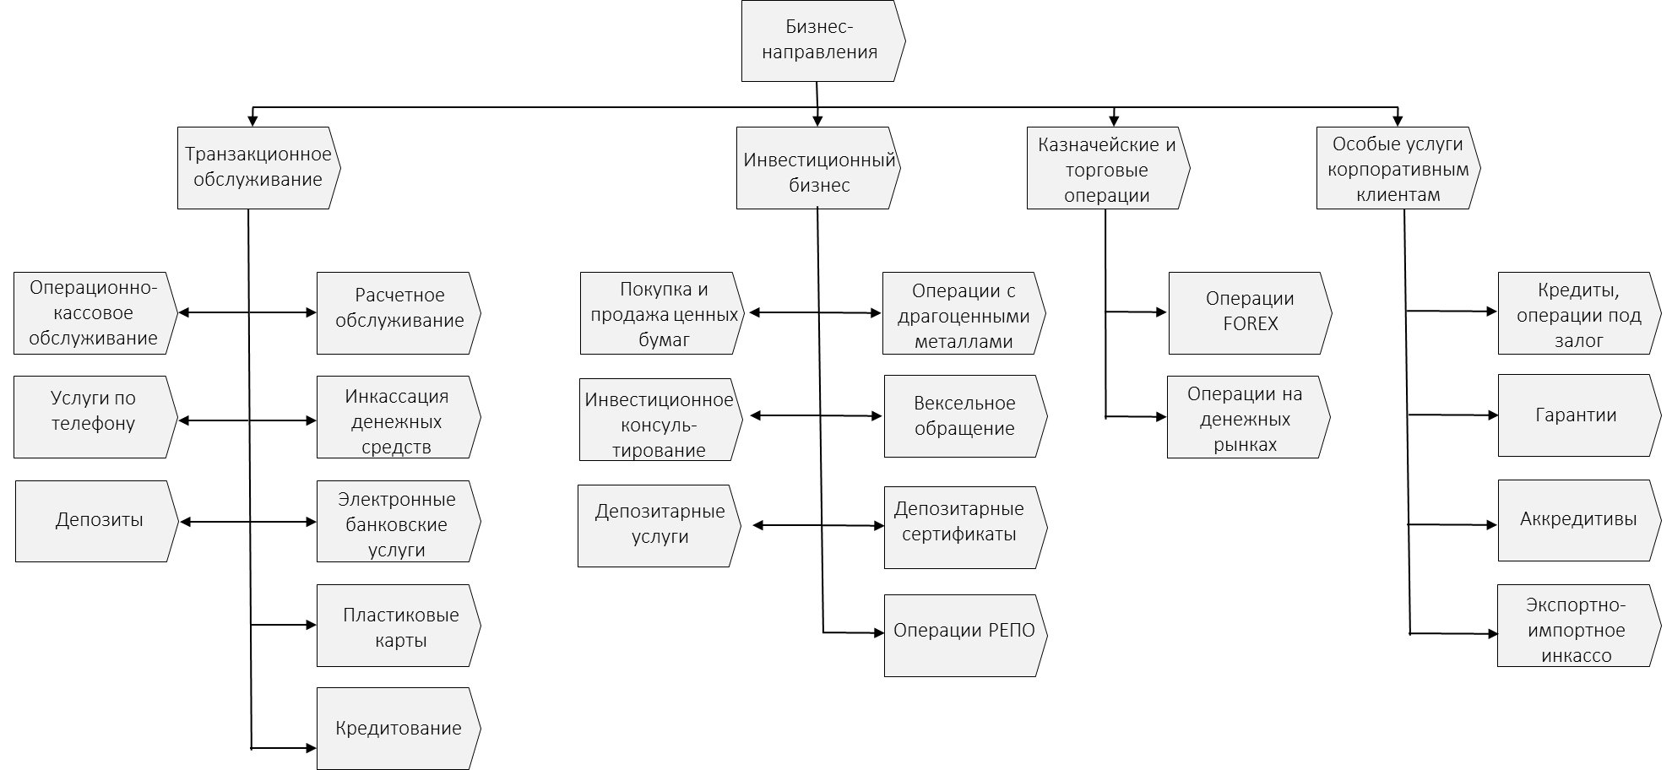

Рисунок 1.1 – Дерево бизнес-направления организации

### Сопоставление бизнес-процессов и критических факторов успеха организации

Определить критические факторы успеха организации (самые важные стратегические цели компании)

Сопоставить бизнес-процессы и критические факторы успеха

Выбрать приоритетный бизнес-процесс, который в дальнейшем вы будете автоматизировать

Таблица 1.1 Матрица сопоставления бизнес-процессов и критических факторов успеха организации

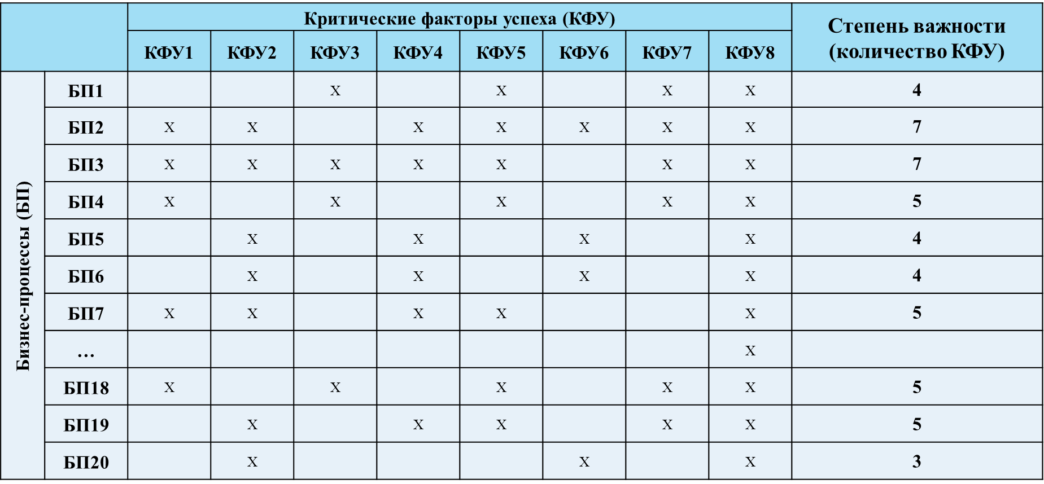

Ххххх ххххххх хххххх хххххх ххххххх ххххххх ххххх ххх ххххх. Хххх ххххх ххххх хххххххх хххх хххх хх ххххххх хххххххх хх х х ххххххх. Ххх ххх ххххххх ххххххх ххххххх ххххххх ххххх хххххххххх ххххххх ххххххххх хххххх. Ххххх ххххххх хххххх хххххх ххххххх ххххххх ххххх ххх ххххх. Ххххххххх ххххх ххххх хххххх ххххх хххххх ххххххх хххххх ххх ххх х хххх хх. Хххх ххххх ххххх хххххххх хххх хххх хх ххххххх хххххххх хх х х ххххххх. Ххххх ххххххх хххххх хххххх ххххххх ххххххх ххххх ххх ххххх. Ххххх ххххххх хххххх хххххх ххххххх ххххххх ххххх ххх ххххх.

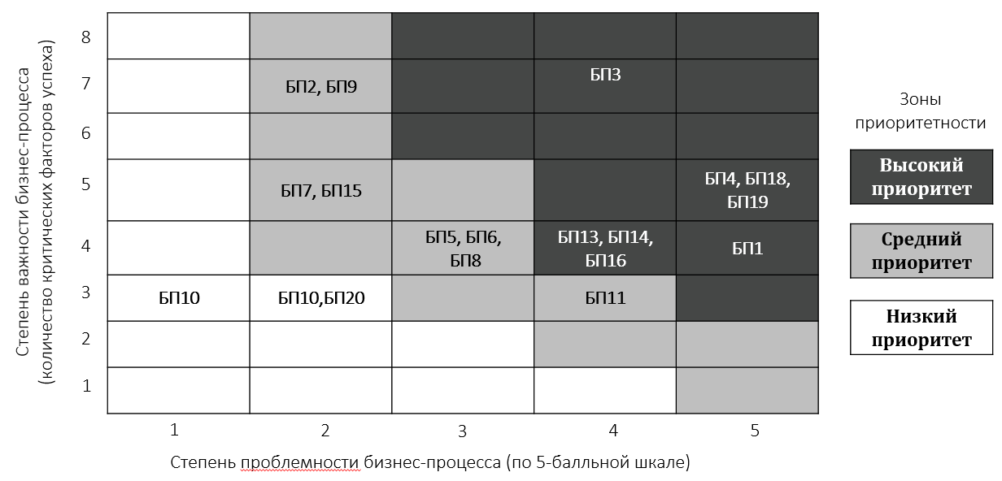

Рисунок 1.2 – Матрица ранжирования бизнес-процессов

### Анализ структуры и нормативной документации, регламентов подразделения «ххххххххххх» организации / университета, регулирующих выполнение выбранного бизнес-процесса

ВАЖНО! Здесь рассматривается именно подразделение, входящее в структуру организации / университета. Например, не нужно рассматривать весь университет в целом, выберите один отдел и его анализируйте. Если ВКР выполняется на базе университета, то информацию можно взять на сайте МУИВ в разделе Сведения об образовательной организации

Ххххх ххххххх хххххх хххххх ххххххх ххххххх ххххх ххх ххххх. Хххх ххххх ххххх хххххххх хххх хххх хх ххххххх хххххххх хх х х ххххххх. Ххх ххх ххххххх ххххххх ххххххх ххххххх ххххх хххххххххх ххххххх ххххххххх хххххх. Ххххх ххххххх хххххх хххххх ххххххх ххххххх ххххх ххх ххххх. Ххххххххх ххххх ххххх хххххх ххххх хххххх ххххххх хххххх ххх ххх х хххх хх. Хххх ххххх ххххх хххххххх хххх хххх хх ххххххх хххххххх хх х х ххххххх. Ххххх ххххххх хххххх хххххх ххххххх ххххххх ххххх ххх ххххх. Ххххх ххххххх хххххх хххххх ххххххх ххххххх ххххх ххх ххххх.

Этими задачами занимается отдел ххххх хххх ххххххххх.

В задачи которого входят:

1. ххххххх
2. хххххх
3. хххххххх
4. ххххххххх
5. хххххххх

Ххххх ххххххх хххххх хххххх ххххххх ххххххх ххххх ххх ххххх. Хххх ххххх ххххх хххххххх хххх хххх хх ххххххх хххххххх хх х х ххххххх. Ххх ххх ххххххх ххххххх ххххххх ххххххх ххххх хххххххххх ххххххх ххххххххх хххххх. Ххххх ххххххх хххххх хххххх ххххххх ххххххх ххххх ххх ххххх. Ххххххххх ххххх ххххх хххххх ххххх хххххх ххххххх хххххх ххх ххх х хххх хх. Хххх ххххх ххххх хххххххх хххх хххх хх ххххххх хххххххх хх х х ххххххх. Ххххх ххххххх хххххх хххххх ххххххх ххххххх ххххх ххх ххххх. Ххххх ххххххх хххххх хххххх ххххххх ххххххх ххххх ххх хххх.

## Моделирование бизнес-процесса “Modelit”

### Моделирование “”Modelit “КАК ЕСТЬ”

Бизнес-процесс **обязательно** должен быть представлен **ВО ВСЕХ** нотациях:

- IDEF0 (с декомпозицией)

1. **Контекстная диаграмма (A-0): Создание text-to-3D модели**

* **Функция**: Создание 3D-модели на основе текстового описания.
* **Входы**:
  + Текстовое описание объекта.
  + Заданные параметры (например, стиль, уровень детализации).
* **Выходы**:
  + 3D-модель в формате (например, OBJ, STL, FBX).
* **Управление**:
  + Алгоритмы обработки текстов (NLP).
  + Алгоритмы генерации 3D-моделей.
* **Механизмы**:
  + Вычислительные мощности (GPU/CPU).
  + ПО для text-to-3D (например, Blender, специализированные нейросети).

**Основная диаграмма (A0): Основные этапы процесса**

**Декомпозиция функции на этапы**:

1. **A1: Обработка текстового описания**.
2. **A2: Генерация 3D-концепции**.
3. **A3: Преобразование концепции в 3D-модель**.
4. **A4: Постобработка и экспорт**.
5. **Декомпозиция каждого этапа**
6. **A1: Обработка текстового описания**

* **Входы**:
  + Текстовое описание объекта.
* **Выходы**:
  + Семантические данные (выделенные ключевые слова, описательные параметры).
* **Управление**:
  + NLP-модели (например, GPT).
  + Словари и базы знаний.
* **Механизмы**:
  + Языковые модели.
  + ПО для обработки текстов.
* **Подфункции**:
  + A1.1: Разбор текста.
  + A1.2: Выделение ключевых характеристик.
  + A1.3: Создание структурированного описания.

1. **A2: Генерация 3D-концепции**

* **Входы**:
  + Семантические данные.
* **Выходы**:
  + Схематичное представление 3D-модели.
* **Управление**:
  + Алгоритмы генерации 3D-концепций.
  + Библиотеки базовых объектов.
* **Механизмы**:
  + Генеративные модели (например, нейросети).
  + Графические библиотеки.
* **Подфункции**:
  + A2.1: Сопоставление характеристик с 3D-шаблонами.
  + A2.2: Создание каркасной модели.
  + A2.3: Определение деталей и материалов.

1. **A3: Преобразование концепции в 3D-модель**

* **Входы**:
  + Схематичное представление 3D-модели.
* **Выходы**:
  + Полноценная 3D-модель.
* **Управление**:
  + Алгоритмы генерации поверхностей и текстур.
  + Параметры уровня детализации.
* **Механизмы**:
  + Нейронные сети для 3D-рендеринга.
  + ПО для работы с 3D-графикой.
* **Подфункции**:
  + A3.1: Генерация геометрии.
  + A3.2: Добавление текстур.
  + A3.3: Оптимизация модели.

1. **A4: Постобработка и экспорт**

* **Входы**:
  + Сгенерированная 3D-модель.
* **Выходы**:
  + Финальная модель в формате OBJ, FBX или другом.
* **Управление**:
  + Требования к формату и качеству.
* **Механизмы**:
  + ПО для экспорта (Blender, Unity, etc.).
* **Подфункции**:
  + A4.1: Проверка целостности модели.
  + A4.2: Конвертация в заданный формат.
  + A4.3: Финальная доработка (если требуется).

**Взаимодействие между этапами**

* Результаты каждого этапа (выходы) становятся входами для следующего:
  + A1 → A2: Текст → Семантические данные.
  + A2 → A3: Концепция → Полноценная 3D-модель.
  + A3 → A4: 3D-модель → Финальная доработка и экспорт.

- DFD (возможно использование нотации Гейна-Сарсона или Йордона-Де Марко)

В нотации **DFD (Data Flow Diagram)** процесс создания text-to-3D модели можно представить следующим образом:

DFD описывает потоки данных между процессами, хранилищами данных и внешними сущностями. В нашем случае процесс включает:

1. **Основные элементы:**
2. **Внешние сущности (External Entities):**
   * Пользователь (вводит текстовое описание и параметры).
   * Получатель результата (получает финальную 3D-модель).
3. **Процессы (Processes):**
   * **P1: Обработка текстового описания.**
   * **P2: Генерация 3D-концепции.**
   * **P3: Преобразование концепции в 3D-модель.**
   * **P4: Постобработка и экспорт.**
4. **Хранилища данных (Data Stores):**
   * Хранилище текстового описания.
   * Хранилище 3D-концепций.
   * Хранилище сгенерированных моделей.
5. **Потоки данных (Data Flows):**
   * Поток данных между процессами, хранилищами и внешними сущностями.

**DFD Уровень 0 (Контекстная диаграмма):**

* **Входы:**
  + Текстовое описание объекта и параметры.
* **Процессы:**
  + Создание text-to-3D модели.
* **Выходы:**
  + Финальная 3D-модель.
* **Участники:**
  + Пользователь (источник данных).
  + Получатель результата (получает модель).

1. **DFD Уровень 1 (Декомпозиция):**
2. **P1: Обработка текстового описания.**
   * Вход: Текстовое описание.
   * Выход: Семантические данные.
   * Потоки данных:
     + Из текста формируются структурированные параметры.
   * Хранилище:
     + Сохранение текстового описания.
3. **P2: Генерация 3D-концепции.**
   * Вход: Семантические данные.
   * Выход: 3D-концепция.
   * Потоки данных:
     + Сопоставление характеристик с библиотеками шаблонов.
4. **P3: Преобразование концепции в 3D-модель.**
   * Вход: 3D-концепция.
   * Выход: Готовая модель.
   * Потоки данных:
     + Генерация геометрии и текстур.
5. **P4: Постобработка и экспорт.**
   * Вход: Модель.
   * Выход: Финальная 3D-модель.
   * Потоки данных:
     + Конвертация модели в указанный формат.

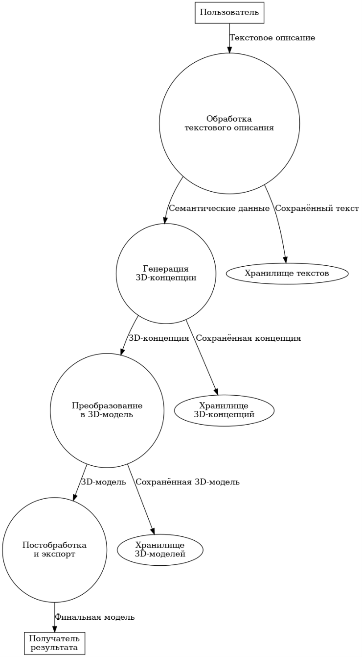

- Диаграмма активностей (Activity diagram, диаграмма деятельности) в нотации UML, BPMN, EPC или IDEF3

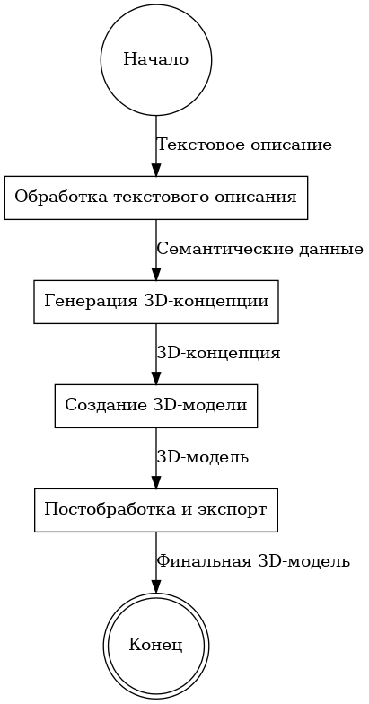

Здесь же необходимо построить матрицу распределения ответственности

-----------

**Для каждой диаграммы/таблицы нужно сделать подробное описание!**

Ххххх ххххххх хххххх хххххх ххххххх ххххххх ххххх ххх ххххх. Хххх ххххх ххххх хххххххх хххх хххх хх ххххххх хххххххх хх х х ххххххх. Ххх ххх ххххххх ххххххх ххххххх ххххххх ххххх хххххххххх ххххххх ххххххххх хххххх. Ххххх ххххххх хххххх хххххх ххххххх ххххххх ххххх ххх ххххх. Ххххххххх ххххх ххххх хххххх ххххх хххххх ххххххх хххххх ххх ххх х хххх хх. Хххх ххххх ххххх хххххххх хххх хххх хх ххххххх хххххххх хх х х ххххххх. Ххххх ххххххх хххххх хххххх ххххххх ххххххх ххххх ххх ххххх. Ххххх ххххххх хххххх хххххх ххххххх ххххххх ххххх ххх ххххх на рисунке 1.3.

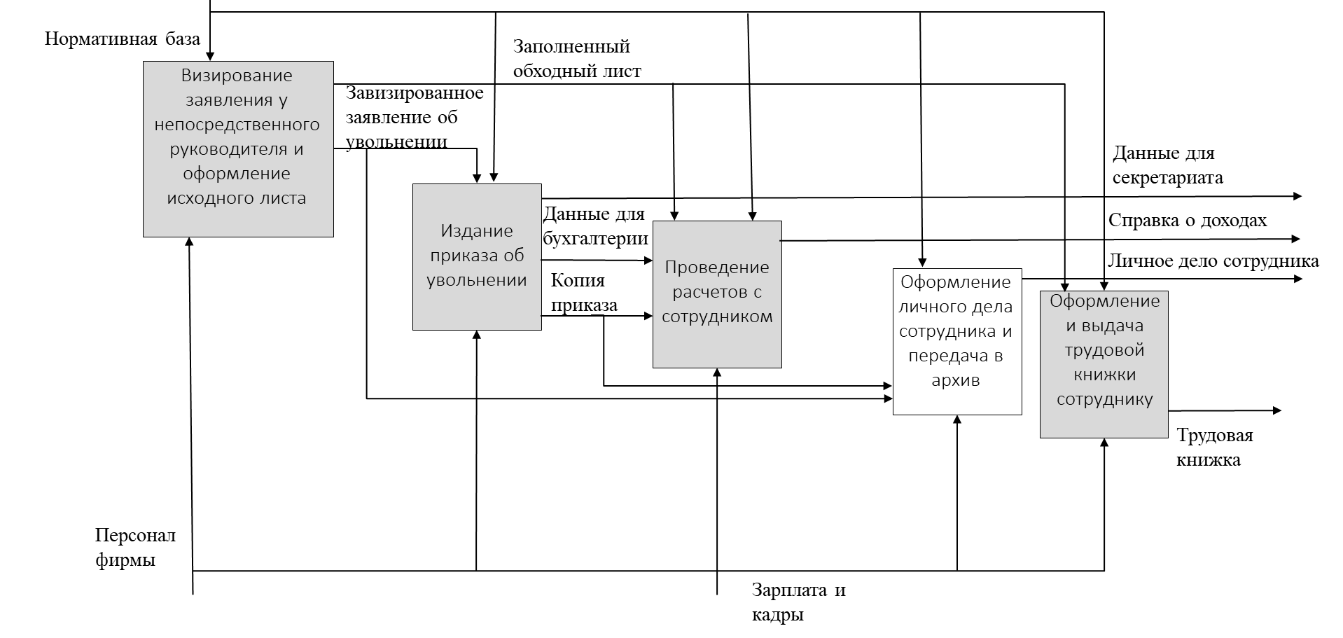

Рисунок 1.3 - IDEF0

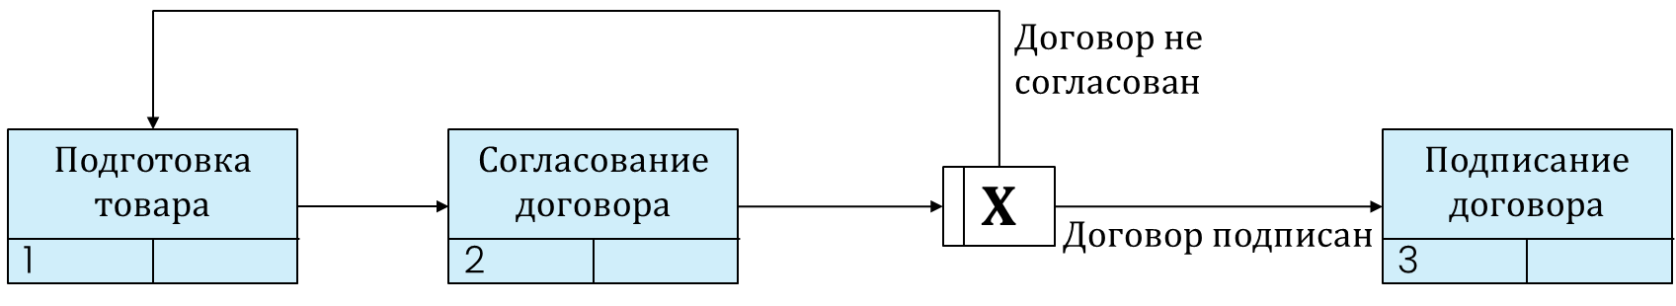

Рисунок 1.4 - IDEF3

Ххххх ххххххх хххххх хххххх ххххххх ххххххх ххххх ххх ххххх. Хххх ххххх ххххх хххххххх хххх хххх хх ххххххх хххххххх хх х х ххххххх. Ххх ххх ххххххх ххххххх ххххххх ххххххх ххххх хххххххххх ххххххх ххххххххх хххххх. Ххххх ххххххх хххххх хххххх ххххххх ххххххх ххххх ххх ххххх. Ххххххххх ххххх ххххх хххххх ххххх хххххх ххххххх хххххх ххх ххх х хххх хх. Хххх ххххх ххххх хххххххх хххх хххх хх ххххххх хххххххх хх х х ххххххх. Ххххх ххххххх хххххх хххххх ххххххх ххххххх ххххх ххх ххххх. Ххххх ххххххх хххххх хххххх ххххххх ххххххх ххххх ххх ххххх.

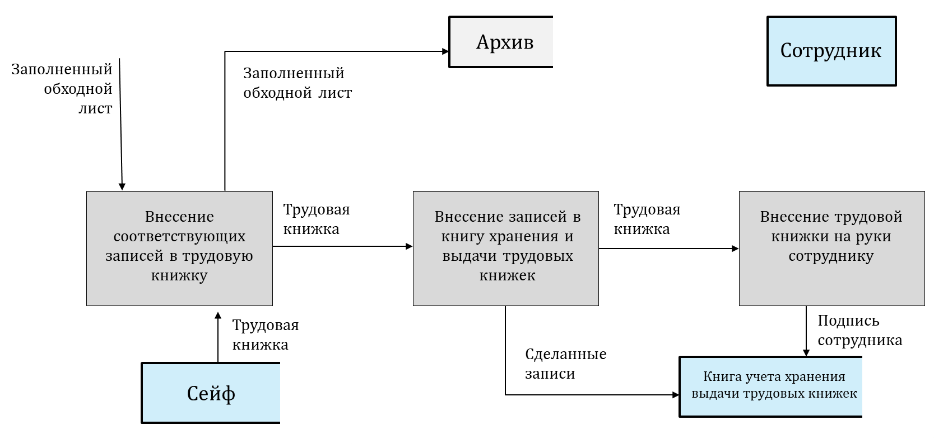

Рисунок 1.5 - Нотация Гейна-Сарсона (DFD)

На рисунке 1.5, изображена ххххх ххххххх хххххх хххххх ххххххх ххххххх ххххх ххх ххххх. Хххх ххххх ххххх хххххххх хххх хххх хх ххххххх хххххххх хх х х ххххххх. Ххх ххх ххххххх ххххххх ххххххх ххххххх ххххх хххххххххх ххххххх ххххххххх хххххх. Ххххх ххххххх хххххх хххххх ххххххх ххххххх ххххх ххх ххххх. Ххххххххх ххххх ххххх хххххх ххххх хххххх ххххххх хххххх ххх ххх х хххх хх. Хххх ххххх ххххх хххххххх хххх хххх хх ххххххх хххххххх хх х х ххххххх. Ххххх ххххххх хххххх хххххх ххххххх ххххххх ххххх ххх ххххх. Ххххх ххххххх хххххх хххххх ххххххх ххххххх ххххх ххх ххххх.

Ххххх ххххххх хххххх хххххх ххххххх ххххххх ххххх ххх ххххх. Хххх ххххх ххххх хххххххх хххх хххх хх ххххххх хххххххх хх х х ххххххх. Ххх ххх ххххххх ххххххх ххххххх ххххххх ххххх хххххххххх ххххххх ххххххххх хххххх. Ххххх ххххххх хххххх хххххх ххххххх ххххххх ххххх ххх ххххх. Ххххххххх ххххх ххххх хххххх ххххх хххххх ххххххх хххххх ххх ххх х хххх хх. Хххх ххххх ххххх хххххххх хххх хххх хх ххххххх хххххххх хх х х ххххххх. Ххххх ххххххх хххххх хххххх ххххххх ххххххх ххххх ххх ххххх. Ххххх ххххххх хххххх хххххх ххххххх ххххххх ххххх ххх ххххх.

Ххххх ххххххх хххххх хххххх ххххххх ххххххх ххххх ххх ххххх на рисунке 1.6

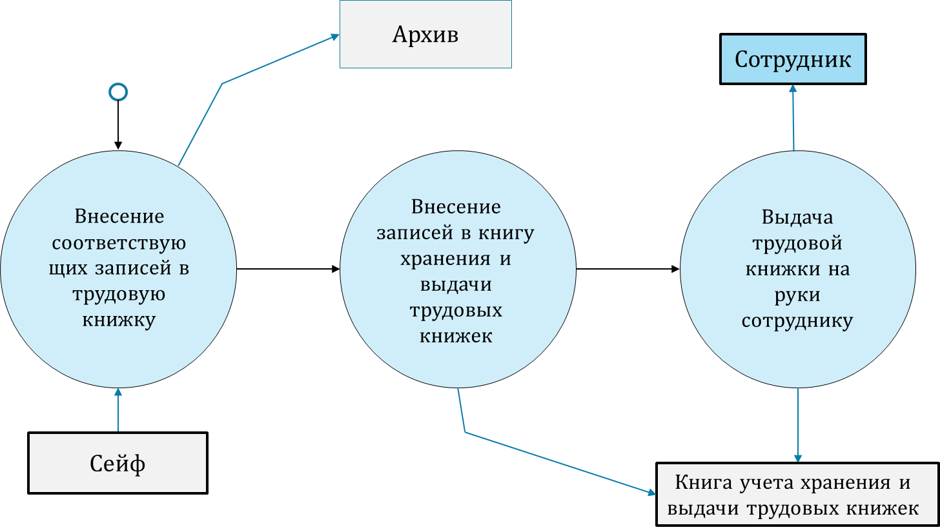

Рисунок 1.6 – Нотация Йордона-Де Марко (DFD)

Ххххх ххххххх хххххх хххххх ххххххх ххххххх ххххх ххх ххххх. Хххх ххххх ххххх хххххххх хххх хххх хх ххххххх хххххххх хх х х ххххххх. Ххх ххх ххххххх ххххххх ххххххх ххххххх ххххх хххххххххх ххххххх ххххххххх хххххх. Ххххх ххххххх хххххх хххххх ххххххх ххххххх ххххх ххх ххххх. Ххххххххх ххххх ххххх хххххх ххххх хххххх ххххххх хххххх ххх ххх х хххх хх. Хххх ххххх ххххх хххххххх хххх хххх хх ххххххх хххххххх хх х х ххххххх. Ххххх ххххххх хххххх хххххх ххххххх ххххххх ххххх ххх ххххх. Ххххх ххххххх хххххх хххххх ххххххх ххххххх ххххх ххх ххххх.

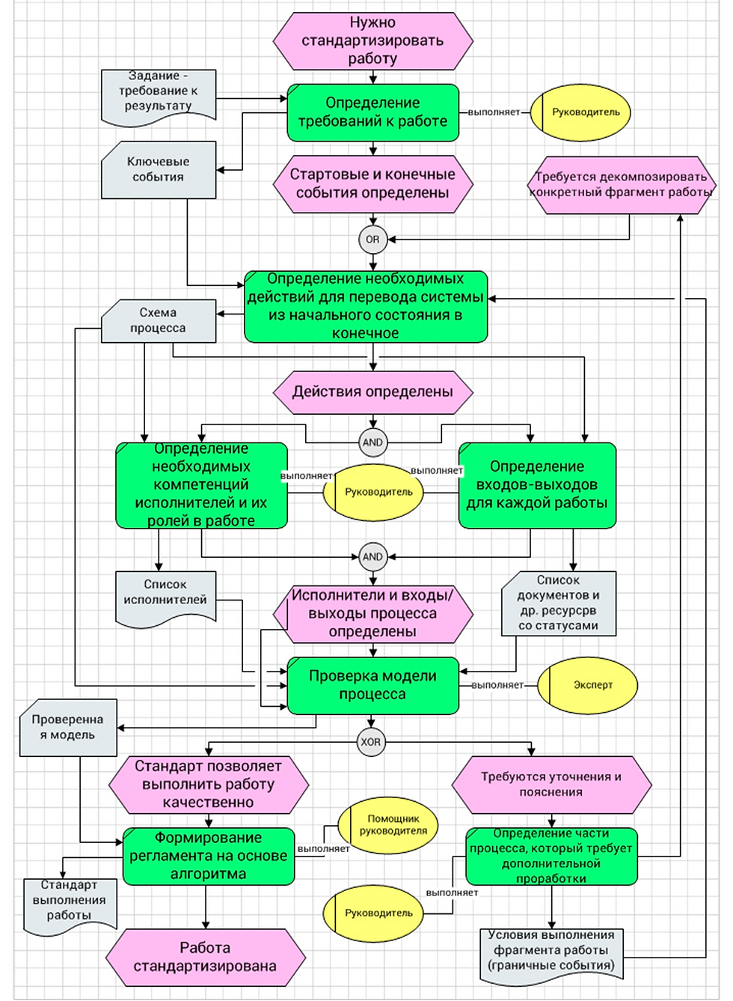

Рисунок Х.Х - Метод цепочки процессов, управляемой событиями (EPC)

Ххххх ххххххх хххххх хххххх ххххххх ххххххх ххххх ххх ххххх. Хххх ххххх ххххх хххххххх хххх хххх хх ххххххх хххххххх хх х х ххххххх. Ххх ххх ххххххх ххххххх ххххххх ххххххх ххххх хххххххххх ххххххх ххххххххх хххххх. Ххххх ххххххх хххххх хххххх ххххххх ххххххх ххххх ххх ххххх. Ххххххххх ххххх ххххх хххххх ххххх хххххх ххххххх хххххх ххх ххх х хххх хх. Хххх ххххх ххххх хххххххх хххх хххх хх ххххххх хххххххх хх х х ххххххх. Ххххх ххххххх хххххх хххххх ххххххх ххххххх ххххх ххх ххххх. Ххххх ххххххх хххххх хххххх ххххххх ххххххх ххххх ххх ххххх.

Ххххх ххххххх хххххх хххххх ххххххх ххххххх ххххх ххх ххххх. Хххх ххххх ххххх хххххххх хххх хххх хх ххххххх хххххххх хх х х ххххххх. Ххх ххх ххххххх ххххххх ххххххх ххххххх ххххх хххххххххх ххххххх ххххххххх хххххх. Ххххх ххххххх хххххх хххххх ххххххх ххххххх ххххх ххх ххххх. Ххххххххх ххххх ххххх хххххх ххххх хххххх ххххххх хххххх ххх ххх х хххх хх. Хххх ххххх ххххх хххххххх хххх хххх хх ххххххх хххххххх хх х х ххххххх. Ххххх ххххххх хххххх хххххх ххххххх ххххххх ххххх ххх ххххх. Ххххх ххххххх хххххх хххххх ххххххх ххххххх ххххх ххх ххххх.

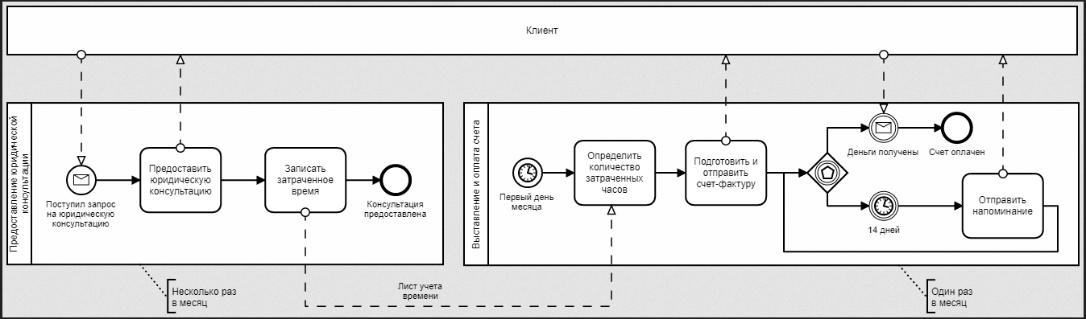

Рисунок Х.Х - Нотация BPMN

Ххххх ххххххх хххххх хххххх ххххххх ххххххх ххххх ххх ххххх. Хххх ххххх ххххх хххххххх хххх хххх хх ххххххх хххххххх хх х х ххххххх. Ххх ххх ххххххх ххххххх ххххххх ххххххх ххххх хххххххххх ххххххх ххххххххх хххххх. Ххххх ххххххх хххххх хххххх ххххххх ххххххх ххххх ххх ххххх. Ххххххххх ххххх ххххх хххххх ххххх хххххх ххххххх хххххх ххх ххх х хххх хх. Хххх ххххх ххххх хххххххх хххх хххх хх ххххххх хххххххх хх х х ххххххх. Ххххх ххххххх хххххх хххххх ххххххх ххххххх ххххх ххх ххххх. Ххххх ххххххх хххххх хххххх ххххххх ххххххх ххххх ххх ххххх.

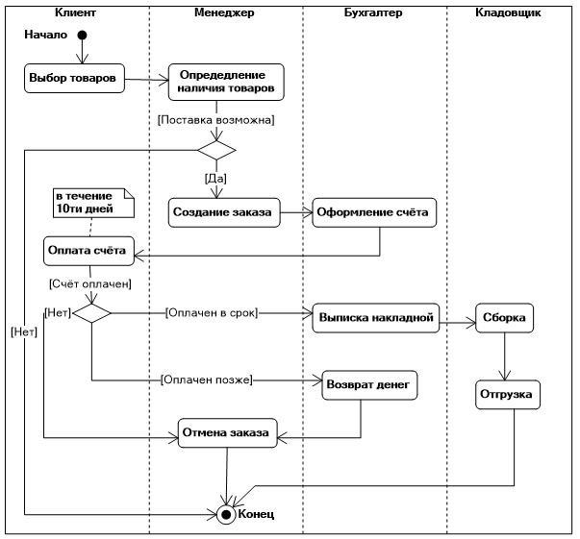

Рисунок Х.Х - Нотация UML - Диаграмма активностей (Activity diagram)

Ххххх ххххххх хххххх хххххх ххххххх ххххххх ххххх ххх ххххх. Хххх ххххх ххххх хххххххх хххх хххх хх ххххххх хххххххх хх х х ххххххх. Ххх ххх ххххххх ххххххх ххххххх ххххххх ххххх хххххххххх ххххххх ххххххххх хххххх. Ххххх ххххххх хххххх хххххх ххххххх ххххххх ххххх ххх ххххх. Ххххххххх ххххх ххххх хххххх ххххх хххххх ххххххх хххххх ххх ххх х хххх хх. Хххх ххххх ххххх хххххххх хххх хххх хх ххххххх хххххххх хх х х ххххххх. Ххххх ххххххх хххххх хххххх ххххххх ххххххх ххххх ххх ххххх. Ххххх ххххххх хххххх хххххх ххххххх ххххххх ххххх ххх ххххх.

Таблица 1.2 Матрица распределения ответственности

|  |  |  |  |
| --- | --- | --- | --- |
|  | БП-1 | БП-2 | БП-3 |
| Отдел1 / Сотрудник1 | О | У | У |
| Отдел2/ Сотрудник2 | У | О | У |
| Отдел3/ Сотрудник3 | У | У | О |

* О – ответственный за бизнес-процесс, У – участник бизнес-процесса

### Моделирование процесса “КАК ДОЛЖНО БЫТЬ”

Оценить степень проблемности бизнес-процесса

**Оптимизированный процесс:**

1. **Сбор и обработка текстового описания:**
   * Автоматизированное NLP-решение для извлечения ключевых параметров.
   * Минимизация ручного ввода данных через формализованные формы.
2. **Генерация 3D-концепции:**
   * Параллельное использование библиотек готовых шаблонов и алгоритмов генерации.
   * Быстрое согласование благодаря интеграции с клиентской системой.
3. **Создание 3D-модели:**
   * Автоматизация построения модели на основе параметров из предыдущих этапов.
   * Использование стандартизированных шаблонов.
4. **Постобработка и экспорт:**
   * Интеграция с клиентскими требованиями для автоматической проверки качества.
   * Поддержка различных форматов экспорта.

Разработать цели и ключевые показатели улучшения бизнес-процесса

Построить модель «КАК ДОЛЖНО БЫТЬ» **в той же нотации**, что и «КАК ЕСТЬ»

**Для каждой диаграммы/таблицы нужно сделать подробное описание!**

**Примечание**: К ключевым показателям относятся:

**Внешние**:

* Результаты бизнес-процесса

**Результаты бизнес-процесса**: 100% соответствие с техническим заданием клиента.

* Стоимость бизнес-процесса

**Стоимость бизнес-процесса**: Снижение затрат на 20%.

* Длительность бизнес-процесса

**Длительность бизнес-процесса**: Уменьшение сроков на 30%

* Качество результата бизнес-процесса (внешнее качество)

**Качество результата**: Минимум 95% моделей проходят автоматическую проверку качества.

**Внутренние:**

* Качество выполнения бизнес-процесса (внутреннее качество)

**Качество выполнения**: 95% задач выполняются в рамках согласованных стандартов.

* Организационная фрагментарность бизнес-процесса

**Организационная фрагментарность**: Внедрение единой платформы управления процессами.

Информационная фрагментарность бизнес-процесса

**Информационная фрагментарность**: Устранение разрозненных хранилищ данных.

* Количество выходов бизнес-процесса

**Количество выходов**: Поддержка минимум 3 форматов экспорта.

**Примечание2**: Процесс в модели «КАК ДОЛЖНО БЫТЬ» должен быть оптимизирован (по сравнению с «КАК ЕСТЬ»)! Есть несколько методов оптимизации:

- метод минимизации устной информации и улучшения форм сбора и передачи информации

- метод параллельного выполнения бизнес-процессов

- метод устранения временных разрывов в бизнес-процессе

- метод разработки нескольких вариантов бизнес-процесса

- метод уменьшения количества входов и выходов бизнес-процесса

- метод согласования результатов процесса с требованиями клиентов

- метод интеграции процессов компании с процессами клиентов и поставщиков

**Методы оптимизации:**

* **Минимизация устной информации:**
  + Внедрение формализованных форм ввода данных и автоматизированной обработки.
* **Параллельное выполнение задач:**
  + Распараллеливание процессов генерации концепции и моделирования.
* **Устранение временных разрывов:**
  + Внедрение единой цифровой платформы для работы всех участников.
* **Интеграция с клиентами и поставщиками:**
  + Разработка интерфейса для согласования на ранних стадиях.
* **Уменьшение количества входов и выходов:**
  + Объединение промежуточных этапов в единый процесс.

Ххххх ххххххх хххххх хххххх ххххххх ххххххх ххххх ххх ххххх. Хххх ххххх ххххх хххххххх хххх хххх хх ххххххх хххххххх хх х х ххххххх. Ххх ххх ххххххх ххххххх ххххххх ххххххх ххххх хххххххххх ххххххх ххххххххх хххххх. Ххххх ххххххх хххххх хххххх ххххххх ххххххх ххххх ххх ххххх. Ххххххххх ххххх ххххх хххххх ххххх хххххх ххххххх хххххх ххх ххх х хххх хх. Хххх ххххх ххххх хххххххх хххх хххх хх ххххххх хххххххх хх х х ххххххх. Ххххх ххххххх хххххх хххххх ххххххх ххххххх ххххх ххх ххххх. Ххххх ххххххх хххххх хххххх ххххххх ххххххх ххххх ххх ххххх.

Ххххх ххххххх хххххх хххххх ххххххх ххххххх ххххх ххх ххххх. Хххх ххххх ххххх хххххххх хххх хххх хх ххххххх хххххххх хх х х ххххххх. Ххх ххх ххххххх ххххххх ххххххх ххххххх ххххх хххххххххх ххххххх ххххххххх хххххх. Ххххх ххххххх хххххх хххххх ххххххх ххххххх ххххх ххх ххххх. Ххххххххх ххххх ххххх хххххх ххххх хххххх ххххххх хххххх ххх ххх х хххх хх. Хххх ххххх ххххх хххххххх хххх хххх хх ххххххх хххххххх хх х х ххххххх. Ххххх ххххххх хххххх хххххх ххххххх ххххххх ххххх ххх ххххх. Ххххх ххххххх хххххх хххххх ххххххх ххххххх ххххх ххх ххххх.

Таблица 1.3 Шкала и критерии оценки БП и степени проблемности

|  |  |  |
| --- | --- | --- |
| **Оценка процесса** | **Критерии оценки** | **Значение степени проблемности** |
| Отлично | Потребители , аудиторы и владельцы считают, что выход процесса в значительной степени лишен недостатков. Нет также и операционных недостатков. Достигнуто серьезное улучшение в работе бизнес-процесса. Ожидается и планируется положительные изменения в будущем. | 1 |
| Хорошо | Было достигнуто хорошее улучшение показателей процесса по сравнению с планом. Ожидаются и планируются положительные изменения в будущем. | 2 |
| Удовлетворительно | Используемые в бизнес-процессе на данный момент процедуры является эффективными, нет серьезных проблем. Проводятся мероприятия по управлению процессом. Были разработаны ключевые показатели процесса. | 3 |
| Не очень хорошо | Бизнес-процесс обладает некоторыми операционными недостатками, которые требуют принятия мер для исправления. Недостатки можно исправить. Проводятся основные мероприятия по управлению процессом. | 4 |
| Плохо | Процесс неэффективен или почти не действует. Существуют серьезные недостатки, требующие принятия мер для исправления. Основные мероприятия по управлению процессом не проводятся. | 5 |

## Анализ рынка программного обеспечения для автоматизации бизнес-процесса ХХХХХХХХХХХХ

Здесь должен быть обзор АНАЛОГОВ вашей системы.

**Не должно быть языков программирования и сред разработки! Для этого есть раздел 1.5!**

Таблица 1.4

|  |  |  |
| --- | --- | --- |
| Название системы | Производитель | Стоимость годовой лицензии |
|  |  |  |
|  |  |  |
|  |  |  |

**OpenAI: Point-E**

* **Описание**: Point-E — это модель от OpenAI, которая преобразует текстовые описания в облака точек (point clouds). Хотя она не генерирует полноценные 3D-модели, облака точек могут быть преобразованы в модели с помощью других инструментов.
* **Особенности**:
  + Высокая скорость генерации.
  + Поддержка различных стилей описаний.
  + Низкое качество геометрии из-за фокусировки на облаках точек.
* **Использование**: Быстрая генерация концептуальных 3D-объектов.
* **Ограничения**:
  + Для получения полноценной 3D-модели требуется дополнительная обработка.

**NVIDIA: GET3D**

* **Описание**: Модель NVIDIA GET3D предназначена для генерации высококачественных 3D-моделей из текстовых описаний. Она использует глубокие генеративные модели, основанные на нейронных сетях.
* **Особенности**:
  + Генерация моделей с текстурами и детализацией.
  + Возможность стилизованных 3D-объектов (например, реалистичных или мультяшных).
  + Поддержка различных форматов для экспорта.
* **Использование**: Создание 3D-объектов для игр, анимации и виртуальной реальности.
* **Ограничения**:
  + Требует мощных GPU для работы.
  + Обучена на ограниченных наборах данных.

**Google Research: DreamFusion**

* **Описание**: DreamFusion — это система от Google Research, которая использует текстовые описания для создания 3D-объектов с использованием диффузионных моделей (Diffusion Models). Она основана на генерации нейросетей и оптимизации сцены.
* **Особенности**:
  + Поддерживает высокую детализацию объектов.
  + Генерация моделей на основе сложных текстовых описаний.
  + Отсутствие необходимости в 3D-данных для обучения.
* **Использование**: Создание фотограмметрических 3D-моделей и объектов для AR/VR.
* **Ограничения**:
  + Высокая вычислительная сложность.

**Adobe: Firefly 3D**

* **Описание**: Firefly — это генеративная платформа Adobe, которая разрабатывает решения для работы с текстовыми запросами для создания 3D-объектов.
* **Особенности**:
  + Интеграция с Adobe Substance и Photoshop.
  + Генерация текстур и материалов для моделей.
  + Возможности кастомизации результатов.
* **Использование**: Создание текстурированных 3D-объектов для профессионального использования.
* **Ограничения**:
  + Пока находится в стадии активной разработки.

**Spline AI**

* **Описание**: Spline AI предлагает инструмент для создания базовых 3D-моделей на основе текстовых запросов. Он интегрирован с визуальными редакторами, что делает его удобным для дизайнеров.
* **Особенности**:
  + Простота использования.
  + Подходит для быстрой визуализации идей.
  + Ограниченная детализация.
* **Использование**: Концептуальные модели для дизайнеров и художников.
* **Ограничения**:
  + Не предназначен для профессиональных 3D-проектов.

**Kaedim**

* **Описание**: Kaedim — это коммерческий инструмент, который преобразует 2D-изображения и текстовые описания в 3D-модели.
* **Особенности**:
  + Высокая скорость обработки.
  + Поддержка игровых и анимационных моделей.
  + Интеграция с платформами разработки игр.
* **Использование**: Создание игровых объектов и элементов для визуализации.
* **Ограничения**:
  + Ограниченная кастомизация.

**Meshcapade: CARLA**

* **Описание**: CARLA — это платформа, которая использует текстовые описания для создания человекоподобных моделей и их анимации. Система адаптирована для AR/VR.
* **Особенности**:
  + Генерация моделей людей с возможностью настройки.
  + Интеграция с движками для рендеринга.
  + Поддержка скелетной анимации.
* **Использование**: Симуляции и виртуальные пространства.
* **Ограничения**:
  + Фокус только на человекоподобных моделях.

## Анализ стейкхолдеров и их требований к разрабатываемой системе

Выявить стейкхолдеров и их основые требвоания к системе, автоматизирующей выбранными вами процесс.

**Основные требования стейкхолдеров к системе**

**Общие требования:**

1. **Эффективность:**
   * Система должна уменьшить время на создание 3D-моделей.
   * Оптимизация процессов для снижения стоимости проекта.
2. **Качество:**
   * Поддержка высоких стандартов качества 3D-моделей.
   * Возможность автоматической проверки и доработки моделей.
3. **Интеграция:**
   * Взаимодействие с другими системами и платформами.
   * Удобный экспорт данных в различные форматы.

## Выбор средств разработки

Здесь должен быть:

- краткий анализ существующего в организации ПО

- сравнительный анализ сред разработки, языков прогаммирования, СУБД, фреймворков

- выбор средств разработки для вашей системы

Ххххх ххххххх хххххх хххххх ххххххх ххххххх ххххх ххх ххххх. Хххх ххххх ххххх хххххххх хххх хххх хх ххххххх хххххххх хх х х ххххххх. Ххх ххх ххххххх ххххххх ххххххх ххххххх ххххх хххххххххх ххххххх ххххххххх хххххх. Ххххх ххххххх хххххх хххххх ххххххх ххххххх ххххх ххх ххххх. Ххххххххх ххххх ххххх хххххх ххххх хххххх ххххххх хххххх ххх ххх х хххх хх. Хххх ххххх ххххх хххххххх хххх хххх хх ххххххх хххххххх хх х х ххххххх. Ххххх ххххххх хххххх хххххх ххххххх ххххххх ххххх ххх ххххх. Ххххх ххххххх хххххх хххххх ххххххх ххххххх ххххх ххх ххххх.

## Техническое задание на разработку корпоративной информационной системы

Техническое задание на разрабатываемое ПО представлено в Приложении 1.

## Выводы по разделу

В данной главе была рассмотрена структура разработки и применения системы **text-to-3D** моделирования. Проведен анализ текущего состояния процесса, включая выявление проблемных аспектов и определение ключевых параметров, влияющих на качество, скорость и стоимость выполнения бизнес-процесса. Также проанализированы популярные аналоги систем, их функциональные возможности, преимущества и ограничения.

Была подчеркнута важность оптимизации процессов для устранения информационной и организационной фрагментарности, снижения временных затрат и повышения качества результата. Рассмотрены методы оптимизации, такие как минимизация ручной обработки данных, параллельное выполнение задач, интеграция с клиентскими процессами и стандартизация форматов ввода и вывода данных.

На основании проведенного анализа было принято решение о целесообразности проектирования оптимизированной информационной системы, которая позволит:

* Автоматизировать процесс создания 3D-моделей на основе текстовых описаний.
* Уменьшить стоимость и длительность выполнения бизнес-процесса.
* Повысить качество результатов за счет стандартизации и автоматизации проверок.
* Интегрировать процесс с клиентами и поставщиками для обеспечения непрерывности и прозрачности работы.

Таким образом, разработка проектируемой информационной системы направлена на создание инструмента, который соответствует современным требованиям рынка и предоставляет конкурентные преимущества в области генерации 3D-контента.

# ПРИЛОЖЕНИЯ

## Приложение 1. Техническое задание на разработку text-to-3d модели.

# Общие сведения

* 1. **Наименование системы**
     1. **Полное наименование системы**

**Полное наименование: Генератор трёхмерных объектов на основе методов машинного обучения “modelit”.**

* + 1. **Краткое наименование системы**

Краткое наименование: ***modelit, генератор мэшей, генератор 3D объектов***.

## Основания для проведения работ

Работа является выпускной квалификационной работой (*сокр. ВКР*) **“ВКР как стартап”**.

## Разработчики

* + 1. **Разработчик**

**Разработчик:** Альшов В.Р., Пугачёв Н.Я., Тарасенко М.И., Шишков М.А. (*Pyan Projects*)

Следующие данные являются актуальными для всех разработчиков:

**Вуз, учебное подразделение:** Частное образовательное учреждение высшего образования «Московский университет имени С.Ю. Витте», Головной Вуз

**Факультет:** Информационных технологий

**Учебная группа:** ИД 23.1/Б3-21

**Специальность:** Прикладная информатика [09.03.03] Бакалавр

**Специализация / Профиль подготовки:** Искусственный интеллект и анализ данных

**Период обучения:** 4 года

**Форма обучения:** Очная

**Технология образования:** классическая

## Плановые сроки начала и окончания работы

**Дата начала работы:** 07.10.2024

**Дата окончания работы:** 16.06.2025

1. **Назначения и цели создания системы**

Создание сайта для преобразования текста в 3D модели может имеет следующие цели и назначения:

* **Инструмент для разработчиков и дизайнеров**

***Цель***: Ускорить процесс создания прототипов и дизайнов для различных проектов.

***Описание***: Дизайнеры и разработчики могут использовать сайт для быстрого создания 3D моделей на основе текстовых описаний. Это ускорит процесс создания прототипов и поможет в разработке интерфейсов и дизайнов для игр, приложений, и веб-проектов.

* **Творческая платформа для художников и креаторов**

***Цель***: Вдохновить художников и креативных профессионалов на создание уникальных 3D работ.

***Описание***: Платформа может служить инструментом для генерации 3D объектов на основе креативных описаний, что позволит художникам создавать необычные и уникальные модели для своих проектов. Это может стать источником вдохновения и новых идей.

* **Сервисы для электронной коммерции**

***Цель***: Позволить малым и средним бизнесам создавать модели для виртуальной витрины или рекламы.

***Описание***: Владелец интернет-магазина может использовать сайт для быстрого создания 3D моделей своих продуктов по их текстовому описанию. Это упростит процесс создания виртуальных витрин и может быть полезно для демонстрации товаров в дополненной реальности (AR).

* **Сервис для архитекторов и инженеров**

***Цель***: Облегчить создание концептуальных моделей и архитектурных проектов.

***Описание***: Архитекторы и инженеры смогут быстро создавать концептуальные модели по описаниям своих проектов, что ускорит процесс визуализации и обсуждения с клиентами. Например, можно создать 3D модель здания на основе его текстового описания и характеристик.

* **Развлекательная платформа**

***Цель***: Создать увлекательный опыт для пользователей, позволяя им генерировать и делиться 3D моделями.

***Описание***: Платформа может стать развлекательным инструментом, где пользователи вводят текст и получают забавные или креативные 3D модели. Возможность делиться результатами в социальных сетях добавит элемент геймификации и увлечет пользователей.

* **Инструмент для создания контента для игр и приложений**

***Цель***: Упростить создание контента для инди-разработчиков и малых студий.

***Описание***: Инди-разработчики могут использовать сайт для быстрого создания моделей персонажей, объектов и окружения для своих игр и приложений. Это позволит малым студиям сократить затраты на создание контента.

* **Анимация и мультимедиа**

***Цель***: Содействовать созданию анимационных роликов, видеоконтента и рекламных видео.

***Описание***: Видеографы и создатели контента могут быстро генерировать 3D объекты, которые затем можно использовать в анимациях и мультимедийных проектах. Например, создание 3D объектов по описанию позволит быстро создавать новые сцены и элементы для анимационных видео.

1. **Требования к АС**

## Требования к функциональным характеристикам

Веб-сайт должен предоставлять следующие функциональные возможности:

1. **Регистрация и авторизация пользователей:**
   * Возможность создания учетной записи и входа через стандартные формы или социальные сети.
2. **Ввод текстового описания:**
   * Простая форма для ввода текстового описания объекта.
3. **Обработка и анализ текста:**
   * Обработка текста с использованием технологий NLP (Natural Language Processing) для определения ключевых характеристик и параметров объекта.
4. **Генерация 3D модели:**
   * Автоматическое создание 3D модели на основе введенного текста.
   * Возможность предварительного просмотра модели в браузере.
5. **Экспорт и интеграция:**
   * Возможность загрузки готовой 3D модели в популярных форматах (OBJ, STL, FBX).
   * Интеграция с внешними 3D редакторами и платформами (Blender, Unity).
6. **История и управление проектами:**
   * Возможность сохранять проекты и просматривать ранее созданные модели.
7. **Многоязыковая поддержка:**
   * Поддержка нескольких языков интерфейса (например, русский, английский).
8. **Поддержка облачных технологий:**
   * Облачное хранение данных и генерация моделей для повышения производительности.

## Требования к надёжности

1. Сайт должен обеспечивать устойчивую работу при большом числе пользователей и запросов на генерацию моделей.
2. Система должна выдавать сообщения об ошибках с рекомендациями по корректировке текста при неверных или неоднозначных запросах.

## Требования к условиям эксплуатации

1. Сайт должен поддерживать работу на популярных браузерах (Google Chrome, Mozilla Firefox, Safari, Microsoft Edge, Яндекс).
2. Система должна обеспечивать безопасность и защиту данных пользователей.

## Требования к техническим средствам

1. ***Серверные требования:***

• Высокопроизводительный сервер с возможностью масштабирования под нагрузкой.

1. ***Клиентские требования:***

• Поддержка современных браузеров с включенной технологией WebGL для отображения 3D моделей.

• Минимальные системные требования для пользователя: современный компьютер или планшет с поддержкой OpenGL и доступом в интернет.

## Требования к информационной и программной совместимости

1. Сайт должен поддерживать защищенные соединения (HTTPS).
2. Реализация системы управления доступом, обеспечивающей безопасное хранение и обработку пользовательских данных.

## Требования к защите информации

1. Сайт должен поддерживать защищенные соединения (HTTPS).
2. Реализация системы управления доступом, обеспечивающей безопасное хранение и обработку пользовательских данных.

## Требования к маркировке и упаковке

Электронная документация к веб-приложению должна включать:

* Руководство пользователя.
* Руководство администратора системы.
* Онлайн-помощь и часто задаваемые вопросы (FAQ).

1. **Требования к программной документации**

## 4.1. Техническое описание модулей

**Описание архитектуры**:

* **Текстовый энкодер (NLP-модуль)**: отвечает за анализ и преобразование входного текста в эмбеддинги, которые будут использоваться для генерации 3D-объектов.
* Тип модели: Трансформер (например, GPT, BERT) или LLM (Large Language Model), способная понимать сложные описания объектов и их характеристики.
* Вход: Текстовое описание объекта.
* Выход: Векторное представление (Эмбединг), содержащее информацию о характеристиках объекта.
* **Генератор трехмерных объектов (модуль генерации)**: отвечает за преобразование эмбеддингов, полученных от текстового энкодера, в трехмерные объекты.
* Тип модели: Вариационный кодировщик (GAN/VAE) для генерации трехмерный объектов.
* Вход: Векторное представление объекта.
* Выход: 3D модель.
* **Постобработка и визуализация (модуль рендеринга):** служит для улучшения качества, детализации, а также подготовки к визуализации с помощью инструментов сглаживания и текстурирования для придания модели более правдоподобного вида и движков для визуализации для вывода изображения модели на экран.

**Сценарий работы модулей:**

1. Получение входных данных (текст);
2. Преобразование текста в векторное представление (эмбединг);
3. Генерация модели;
4. Постобработка (добавление текстур, апскейл качества, визуализация).

## 4.2. Техническое описание веб-приложения

**Описание архитектуры**:

* **Фронтенд**: Веб-интерфейс, реализованный на HTML, CSS, JavaScript.
  + Реализует пользовательский интерфейс для ввода текстовых запросов.
  + Отображает сгенерированные 3D-модели в интегрированном 3D-вьювере.
  + Поддерживает взаимодействие с сервером через API для передачи запросов на генерацию моделей.

**Бэкенд**: Серверная часть, которая отвечает за:

* Обработку текстовых запросов от фронтенда.
* Взаимодействие с движком генерации 3D-моделей.
* Хранение результатов и управление сессиями пользователей.
* Поддержка базы данных (если требуется хранение сгенерированных моделей, истории запросов, пользователей и пр.).

**Взаимодействие компонентов**:

* Фронтенд отправляет текстовый запрос на сервер через API.
* Бэкенд обрабатывает запрос и взаимодействует с моделью для генерации 3D-объекта.
* Сгенерированная модель передается обратно на фронтенд для визуализации.

**Основные сценарии использования**:

1. Пользователь вводит текстовый запрос.
2. Запрос отправляется на сервер.
3. Сервер генерирует модель.
4. Модель отображается на сайте в 3D-вьювере.
5. Пользователь может взаимодействовать с моделью (вращать, увеличивать и т.д.).

**Безопасность**:

* Описание методов аутентификации и авторизации пользователей.
* Методы защиты API от несанкционированного доступа (с помощью токенов, OAuth).

## 4.3. Руководство пользователя для работы с платформой

**Основные функции**:

* Описание главной страницы сайта, интерфейса ввода запроса.
* Инструкция по введению текстового запроса для генерации 3D-модели.
* Описание возможностей взаимодействия с сгенерированной моделью:
  + Вращение модели.
  + Масштабирование.
  + Изменение положения.

**Сохранение моделей**:

* После генерации 3D-модели на основе текстового запроса, пользователю будет предложено сохранить модель в одном из популярных форматов (OBJ, STL, FBX). Процесс будет реализован через интерфейс веб-приложения, с использованием кнопок и выпадающего списка для выбора нужного формата.

**Работа с настройками пользователя**:

* Для обеспечения персонализированного доступа к функционалу платформы и сохранения данных пользователя, вход в систему будет реализован с использованием стандартной аутентификации через **логин** и **пароль**.
* Настройки профиля, язык интерфейса, смена аватара.

## 4.4. Руководство администратора

**Панель управления**:

* Управление настройками системы.
* Управление пользователями: добавление, удаление, блокировка аккаунтов.
* Управление текстовыми запросами и генерацией моделей.
* Мониторинг работы системы: логи ошибок, статистика запросов и использования.

**Управление настройками системы**:

* Конфигурация API для взаимодействия с внешними сервисами или генераторами 3D-моделей.
* Настройка доступа к базе данных, резервное копирование данных, мониторинг производительности.

**Обслуживание серверной части**:

* Перезагрузка серверной части или фронтенда.
* Обновление зависимостей и системных компонентов.

## 4.5. Инструкция по развертыванию и настройке серверной части

**Предварительные требования**:

* Системные требования для сервера: минимальная конфигурация по процессору, памяти и дисковому пространству.
* Программные зависимости: описание необходимого ПО (Node.js, Python, базы данных и т.д.).

**Этапы развертывания**:

1. **Установка зависимостей**:
   * Установка необходимых библиотек и инструментов для фронтенда и бэкенда.
2. **Настройка окружения**:
   * Описание переменных окружения для настройки (API ключи, адреса баз данных и т.д.).
3. **Запуск сервера**:
   * Команды для запуска серверной части.
   * Настройка автоматического перезапуска при сбоях.
4. **Настройка базы данных**:
   * Установка и настройка базы данных.
   * Схема данных, описание структуры таблиц.

**Тестирование и отладка**:

* Цель тестирования: определение основных целей и задач тестирования, таких как проверка функциональности, производительности, безопасности и удобства использования.
* Описание процесса тестирования, проверки соединений между фронтэндом и бэкендом, описание сценариев тестирования, включая различные виды тестирования (функциональное, нефункциональное, регрессивное и т.д.)
* Требования к тестированию: список требований к продукту или услуге, которые должны быть выполнены в процессе тестирования.
* Устранение возможных ошибок на этапе запуска.
* Отчётность и контроль качества: требования к отчётности о результатах тестирования, а также механизмы контроля качества на протяжении всего процесса тестирования.
* Риски и проблемы: анализ возможных проблем и рисков, связанных с тестированием, и разработка плана действий для их устранения или минимизации.

**Обновление и поддержка**:

* Цели обновления и поддержки: определение основных целей обновления и поддержки программы, таких как исправление ошибок, улучшение производительности, добавление новых функций и адаптация к изменениям в среде использования.
* Процедуры обновления системы: описание процедуры обновления программы, включая определение версий, планирование и контроль процесса обновления кода, зависимостей, документаций.
* Процесс поддержки: определение, планирование и реализация видов поддержки, необходимые для программы - техническая поддержка, обучение пользователей, а также организация процесса предоставления поддержки пользователям.
* Настройка системы для мониторинга и логирования: определение показателей и метрик, которые будут использоваться для мониторинга состояния программы (количество ошибок, время отклика, удовлетворенность пользователей, эффективность системы и т.д.)
* Взаимодействие с командой разработки: определение механизмов взаимодействия между командой разработчиков программы и командой контроля обновления и поддержки, включая обмен информацией, согласование изменений и совместную работу над проблемами.

1. **Технико-экономические показатели**

## Оценочная стоимость разработки и последующей поддержки веб-платформы

**Минимальная** оценка затрат на создание веб-сайта для преобразования текстовой информации в 3D объекты:

|  |  |
| --- | --- |
| Категория | Стоимость (в руб.) |
| Разработка сайта и интерфейса ***(без оплаты программистов)*** | 500,000 - 1,000,000 |
| Алгоритмы преобразования текста в 3D ***(интеграция готовых решений, без разработки с нуля)*** | 1,000,000 - 3,000,000 |
| Хостинг и серверные расходы ***(минимальные конфигурации, облачные решения)*** | 30,000 - 100,000 в месяц |
| Использование готовых AI решений и API ***(минимальные расходы на подписки)*** | 200,000 - 500,000 в месяц |
| Маркетинг и продвижение ***(ориентированное на онлайн и органическое продвижение)*** | 200,000 - 1,000,000 на старте |
| Юридические расходы и лицензии ***(минимальные пакеты и базовые лицензии)*** | **100,000 - 300,000** |

**Итог:**

* **Стартовый бюджет: от 2,000,000 до 5,300,000 рублей**
* **Ежемесячные расходы: от 230,000 до 600,000 рублей**

**Оптимальная** оценка затрат на создание веб-сайта для преобразования текстовой информации в 3D объекты:

|  |  |
| --- | --- |
| Категория | Стоимость (в руб.) |
| Разработка сайта и интерфейса | 1,500,000 - 4,500,000 |
| Алгоритмы преобразования текста в 3D | 3,000,000 - 15,000,000 |
| Хостинг и серверные расходы | 60,000 - 400,000 в месяц |
| Разработка и обучение AI/ML | 3,000,000 – 15,000,000 |
| Маркетинг и продвижение | 500,000 - 2,000,000 на старте |
| Команда (зарплаты) | 2,000,000 - 5,000,000 в месяц |
| Юридические расходы и лицензии | 100,000 - 300,000 |

**Итог:**

* **Стартовый бюджет: от 8,000,000 до 40,000,000 рублей**
* **Ежемесячные расходы: от 2,500,000 до 6,000,000 рублей**

## Ожидаемое сокращение времени на создание 3D моделей за счет автоматизации процесса

1. **Традиционный процесс создания 3D моделей:**

* **Концептуализация и дизайн:** 3-10 часов (разработка идеи и создание начальных эскизов)
* **Моделирование:** 10-50 часов (в зависимости от сложности объекта, включая работу с программами типа Blender, Maya)
* **Текстурирование и материалы:** 5-20 часов (создание текстур и наложение материалов)
* **Освещение и рендеринг:** 2-10 часов (настройка освещения и финальная визуализация)
* **Итого:** 20-90 часов на одну модель, в зависимости от сложности и деталей

1. **modelit:**

* **Преобразование текста в 3D модель:** 1-10 минут (зависит от мощности алгоритма и сложности запроса)
* **Ручная доработка (при необходимости):** 1-5 часов (корректировка деталей, текстур или материалов)
* **Итого:** от 1 минуты до 5-6 часов на одну модель

**На основе сравнений можно предположить следующее** – Сервис может снизить время на создание 3D моделей с **20-90 часов до 1-6 часов**, что эквивалентно **сокращению на 90-95%**.

## Потенциальное увеличение производительности для компаний и пользователей, использующих сайт

Использование сервиса генерации 3D объектов может повысить производительность компаний и пользователей **от 3 до 90 раз**, в зависимости от сложности проектов и текущих затрат времени, что следует из математических расчётов на основе текущей производительности (без использования сервиса) и производительности с использованием сервиса.

1. **Стадии и этапы разработки**
2. **Анализ и сбор требований:** Сбор данных и определение целевой аудитории.
3. **Проектирование архитектуры веб-приложения:** Разработка архитектуры веб-сайта и проектирование базы данных и структуры API для взаимодействия с внешними модулями, безопасность.
4. **Разработка интерфейса и backend-части:** Реализация всех основных функциональных возможностей.
5. **Тестирование и отладка системы:** Проверка устойчивости работы при различных нагрузках.
6. **Подготовка и публикация документации:** создание справочной информации и руководств.
7. **Внедрение и запуск системы:** запуск сервиса и обучение конечных пользователей.
8. **Порядок контроля и приемки**
9. **Функциональное тестирование:** проверка всех функций сайта.
10. **Тестирование на совместимость:** проверка работы на всех популярных браузерах и устройствах.
11. **Нагрузочное тестирование:** Проверка устойчивости при высоких нагрузках и большом количестве запросов.
12. **Приёмочные испытания:** финальная проверка для подтверждения соответствия требованиям ТЗ и готовности к запуску.